一、系统时钟存在的问题
1、系统时钟同步性问题
在履带式车辆所采用的分布式电子电气架构中，车主控制器（含感知主板与规划控制主板）与上装主控制器之间，以及各传感器与对应控制器之间，并未部署统一的时钟同步机制。这意味着系统中各个计算节点与数据源均依赖自身独立的本地晶振或软件计时器维护时间基准。由于不同硬件平台之间的时钟漂移、启动时间差异、系统负载导致的定时器中断延迟等因素，各节点之间的本地时间将不可避免地逐渐偏离，形成随时间累积的相位差与频率差。这种不同步并非偶发性的异常状态，而是该架构下持续存在的系统性特征。
从时间误差的尺度来看，履带车系统中不同节点之间的时间偏差通常可以达到毫秒甚至数十毫秒级别。以典型配置为例：车主控制器中的感知主板运行实时操作系统，其任务调度周期为10毫秒；规划控制主板运行通用操作系统，受非实时任务影响，其时间戳读取延迟可能达到5至15毫秒；而组合导航、激光雷达、相机等传感器各自以不同的硬件触发方式生成数据，其内部时间基准与控制器之间缺乏共同的参考源。在这样的异构环境下，各模块之间不存在任何形式的主从时钟校准、时间戳同步协议（如PTP或NTP）或脉冲同步信号（如PPS）。因此，系统无法为任何跨节点的数据交互提供可靠的时间顺序保证。
在车主控制器内部，感知主板与规划控制主板之间的数据通道呈现典型的“多发单收”模式。感知主板将来自多个传感器的融合结果以消息形式发送至规划控制主板。由于两个主板各自维护独立的时间计数器，接收端无法判断一条感知消息所对应的实际采集时刻与发送时刻之间的关系。即使在理想情况下，消息本身的到达顺序与其生成顺序之间也不存在必然的一致性。更为严重的是，当感知主板因任务负载波动而发生消息发送延迟时，后续时刻生成的消息可能先于前一时刻的消息到达规划控制主板，造成数据的乱序排列。由于规划控制算法通常假设输入数据按时间递增顺序到达，这种乱序现象将直接导致算法逻辑的失效。
车主控制器与上装主控制器之间的不同步问题则表现为另一种形式。这两个控制器通过车载以太网或CAN总线进行通信，传输内容包括底盘运动状态、车身姿态、目标跟踪信息及射控指令等。在无时钟同步的情况下，每个控制器均使用自身本地时间为发出的数据打上时间戳。当上装主控制器接收到来自车主控制器的底盘状态数据时，无法将其与本地生成的光电、雷达数据进行时间对齐。例如，车主控制器上报的一条车速数据所标注的时间为“本地时刻T_v”，而上装主控制器此时的光电图像时间为“本地时刻T_o”，由于T_v与T_o之间不存在已知的转换关系，系统无法确定该车速数据对应的是光电图像中的哪一帧。这种跨控制器的时间参考系不一致，从根本上阻断了底盘与火力之间的协同数据通路。
在数据采集前端，传感器与控制器之间的不同步同样具有结构性的特征。组合导航设备、激光雷达与相机通常以各自独立的采样时钟运行，其数据生成时刻并不与车主控制器的数据处理周期保持整数倍关系。当这些数据流入感知主板时，主板上运行的算法只能依赖数据包到达的本地接收时刻作为近似时间标记，而无法获得真实的物理采样时刻。对于组合导航而言，其输出的位姿信息本身就包含内部解算时间戳，若该时间戳与感知主板的本地时间无法对齐，则后续的时空同步融合算法将面临基准不一致的根本障碍。激光雷达的点云数据与相机的图像数据之间，同样由于缺乏共同的硬件触发信号，难以建立帧与帧之间的精确对应关系。
上装主控制器与其接入的光电、雷达、伺服、射控设备之间也存在着类似的时间基准割裂。光电设备输出的视频流通常以固定帧率产生，每一帧图像在设备内部记录一个相对时间；雷达回波信号则依据雷达自身的扫描周期进行时间标注；伺服驱动器反馈的位置与速度信息则来源于驱动器的控制周期。这三类数据在上装主控制器内汇聚时，若控制器本身没有通过同步机制为各类数据统一分配全局时间戳，则各数据流之间的时间关系将处于不可知状态。射控解算模块在进行目标运动滤波、弹道外推与前置量计算时，要求输入数据在时间上严格有序且等间隔，而当前这种各自为政的时间标记方式显然无法满足这一前提。
综上所述，履带车系统内存在的时钟不同步并非某一局部环节的缺陷，而是贯穿整个数据链路——从传感器采集、车主控制器内部传输、车主与上装之间交互，到火力控制闭环——的系统性时间基准缺失问题。不同节点独立计时、无校准机制、无统一时间戳体系，导致时间偏差持续存在且不可预测。这种不同步状态是该系统在当前设计架构下的固有属性，而非异常工况，因此必须在系统层面予以根本性解决，方能支撑上层感知、规划与火力控制算法的正常运行。
在履带式无人车辆或自主作战平台的电子电气架构中，车主控制器与上装主控制器构成了整车计算系统的两个核心子系统。其中，车主控制器通常由两个独立主板构成，分别承担环境感知任务与运动规划控制任务：感知主板负责处理来自组合导航、激光雷达、相机等传感器的原始数据，生成对周围环境的态势理解；规划控制主板则基于感知结果生成底盘的运动轨迹与驾驶指令。上装主控制器则聚焦于火力相关的任务处理，包括光电瞄准、雷达跟踪、伺服调转与射控解算等，实现对上装武器的闭环控制。整个系统在物理上形成了感知—规划—执行的分层结构，功能划分明确，任务耦合紧密。
然而，上述架构的正常运行高度依赖于系统内各节点之间统一、精确的时间基准。若整个履带车系统未部署时钟同步机制，则车主控制器内部两个主板之间的数据交互将首先受到严重冲击。感知主板输出的目标检测结果、障碍物位置、路面状态等信息，通常需要与规划控制主板中的运动指令形成严格的时间对应关系。一旦二者时间基准不一致，规划控制主板接收到的感知数据可能出现“先发后至”或“后发先至”的乱序现象，导致规划算法基于过时甚至错误的态势信息生成控制指令，从而引发路径偏差、控制震荡，甚至造成车辆失控。
进一步地，车主控制器与上装主控制器之间的数据交互同样依赖统一的时间标尺。在实际作战任务中，底盘运动状态与火力指向之间需要高度协同，例如在行进间射击场景下，上装主控制器必须根据车主控制器提供的瞬时车速、横摆角速度、车身姿态等动态信息，实时解算火控前置量与伺服调转角度。若两控制器之间的时间未对齐，底盘数据与火力控制数据之间的因果关系将被打乱，系统无法判断某条姿态数据对应的是哪个历史时刻，从而导致火力解算错误、瞄准滞后，严重削弱作战效能与命中精度。
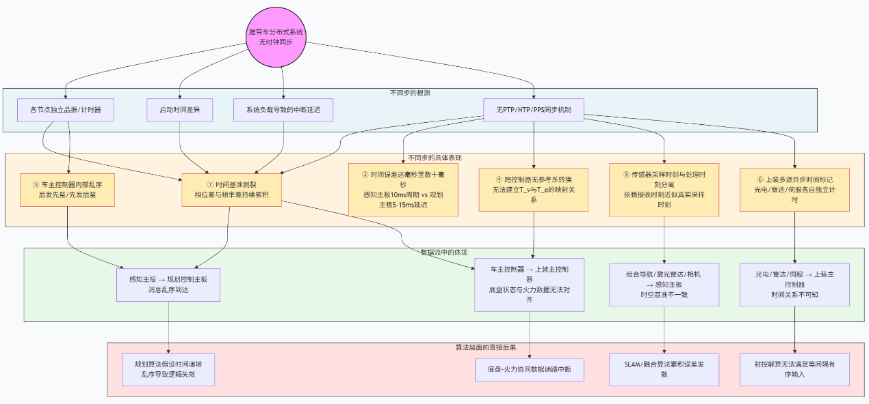
2、系统内时钟不同步产生的危害
在履带式车辆所采用的分布式电子电气架构中，车主控制器（含感知主板与规划控制主板）与上装主控制器之间，以及各传感器与对应控制器之间，若未部署统一的时钟同步机制，将引发一系列系统性的数据失效与控制异常。这些危害并非孤立出现，而是从数据采集、跨节点传输、控制周期执行到历史状态维护等多个层面层层递进，最终导致整车自主行驶与火力打击能力的完全丧失。以下从六个方面系统阐述时钟不同步所带来的核心危害。
第一，车主控制器内部感知主板与规划控制主板之间的数据流将出现严重乱序与不可用。 感知主板输出的目标检测结果、障碍物位置与路面状态等信息，需要按照严格的时间顺序递交给规划控制主板，用于生成运动轨迹与驾驶指令。然而，由于两个主板各自维护独立的本地时钟，且缺乏共同的时间基准，感知数据在传输过程中可能出现“先发后至”或“后发先至”的乱序现象。规划控制主板无法判断接收到的数据所对应的真实采集时刻，从而基于过时甚至错误的态势信息生成控制指令，直接导致路径偏差、控制震荡，甚至车辆失控。
第二，车主控制器与上装主控制器之间的数据交互因时间基准不一致而完全失效。 在实际作战任务中，底盘运动状态与火力指向之间需要高度协同，例如在行进间射击场景下，上装主控制器必须依据车主控制器提供的瞬时车速、横摆角速度、车身姿态等动态信息，实时解算火控前置量与伺服调转角度。当两个控制器之间的时间未对齐时，上装主控制器无法判断某条底盘状态数据对应的是哪一个历史时刻，导致火力解算错误、瞄准滞后。数据之间的因果关系被彻底打乱，底盘与火力之间的协同控制链路中断。
第三，多传感器数据在车主控制器侧无法实现时间对齐，导致感知与定位算法失效。 组合导航、激光雷达与相机等传感器通常以各自不同的采样频率与触发时刻独立运行。在无时钟同步的情况下，各传感器数据进入感知主板后，系统无法建立它们之间的精确时间对应关系。激光雷达点云所对应的扫描时刻与相机曝光时刻若无法对齐，融合感知算法便难以将图像中的目标与点云中的空间位置正确关联，引发目标识别错误或定位偏差。同时，组合导航输出的位姿信息与其他传感器之间的微秒至毫秒级相位偏差，会使基于多传感器融合的定位与建图（SLAM）过程出现累积误差增大、闭环失效等问题。
第四，上装主控制器侧的光电、雷达、伺服与射控数据同样因时间不同步而无法进行有效的火力控制。 光电图像、雷达回波、伺服反馈与射控解算指令之间需要严格的时间一致性，以支持目标运动状态估计、弹道解算与伺服闭环控制。若光电图像与雷达回波信号的时间戳不一致，系统在融合二者进行目标识别与跟踪时将无法建立正确的观测序列，导致目标速度与加速度估计出现较大误差。伺服控制所需的反馈数据若与控制指令时间错位，则可能引发振动、超调甚至系统失稳。最终，所有火力相关功能将因无法建立统一的时间参考而无法投入实战使用。
第五，时间跳变现象进一步破坏了控制周期的稳定性与算法的动态行为。 在无同步系统中，各节点独立进行时间管理，系统重启、授时源切换或NTP强制校准等操作极易引发本地时间的阶跃式跳变（前跳或回跳）。对于车主控制器中的运动规划算法与上装控制器中的射控解算算法而言，控制周期的时间间隔 ΔtΔt 是积分、微分与状态预测的核心输入参数。当本地时间发生跳变时，计算出的 ΔtΔt 将严重失真：时间前跳导致 ΔtΔt 远大于实际周期，引发控制量超调或系统失稳；时间回跳导致 ΔtΔt 为零或负数，造成算法除零错误或状态更新停滞。即使系统设计了异常保护，频繁的时间跳变也会使控制器反复进入异常恢复状态，无法维持平稳的周期运行。
第六，时间跳变还会导致跨节点数据对齐失败以及历史数据彻底失效。 当从机（如上装主控制器或某一传感器）的本地时间发生跳变后，其后续发出的数据时间戳将基于突变后的新基准。主机无法区分这次跳变是真实的物理时间流逝还是虚假的时间阶跃，从而在尝试将新数据与跳变前接收的数据进行对齐时产生严重错误，导致时间窗滑动错误、数据关联失败。更为严重的是，时间跳变会使跳变前已经处理或缓存的中间数据（如连续多帧相机图像、目标历史轨迹点、预计算的变换矩阵）在跳变后因无法与新数据建立正确的时间关系而彻底不可用。系统被迫清空所有历史状态并重新初始化，而在高速机动或交战状态下，这种状态重置是不可接受的。
综上所述，时钟不同步对履带车系统造成的危害涵盖了数据乱序、多传感器融合失效、跨控制器协同中断、控制周期失稳、时间跳变引发的算法异常以及历史数据不可用等多个维度。这些危害相互叠加，从底层数据采集到上层规划控制与火力打击形成完整的失效链条。任何环节的时间基准缺失都足以使整车丧失自主行驶与精确打击能力。因此，在系统设计阶段必须将高精度时钟同步机制（如IEEE 1588 PTP协议或基于GNSS的PPS时间同步）作为基础性支撑条件，而非可选增强功能，从而为上层智能算法提供可靠、有序、可对齐的时间参考框架。
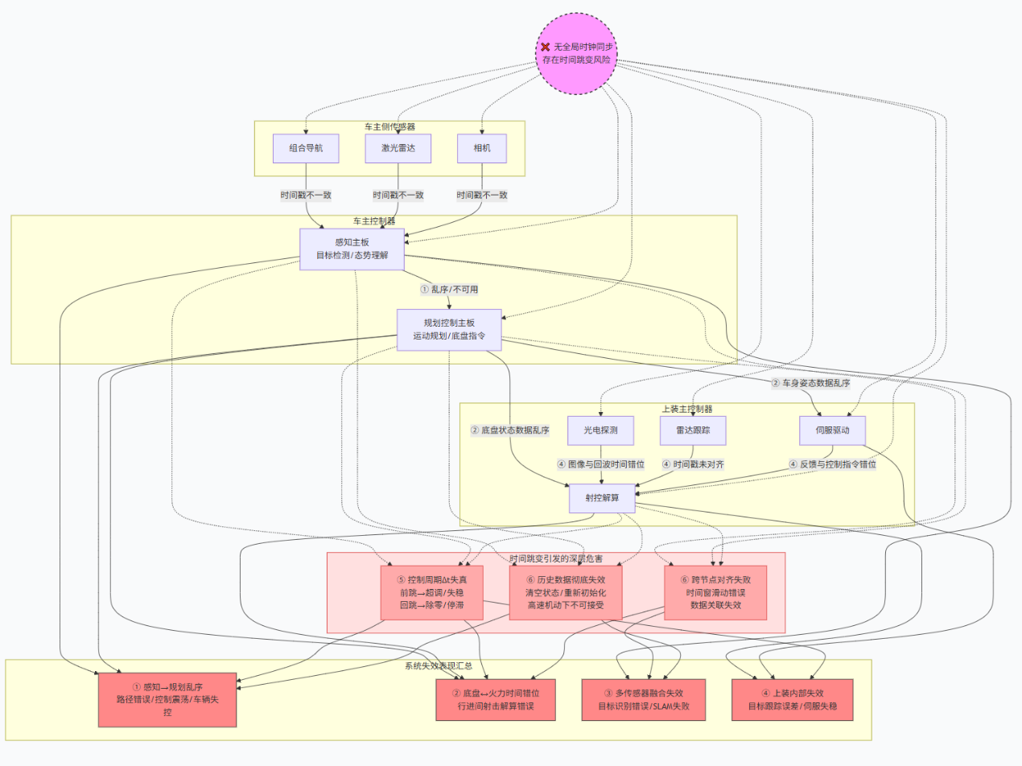
二、履带车分布式系统时钟设计
1、主板内系统时钟设计
1.1、系统时钟需求分析
在履带车分布式系统中，定时器机制与周期控制机制是两类最核心的时间敏感型功能，它们对底层时钟源提出了明确的工程要求。
（1）定时器需求。 定时器广泛用于超时检测、心跳监测、数据接收超时、延迟任务调度等场景。典型实现方式为记录起始时刻start_time，并在每次检查时计算当前时刻与起始时刻的差值，判断是否超过预设阈值timeout。这一计算过程的核心假设是：时间差的计算结果必须忠实反映真实的时间流逝长度。若采用系统时钟Time::Now()，当NTP校准导致系统时间发生阶跃跳变时，可能出现两类严重错误。第一类是假超时（false timeout）：系统时间向前跳变+100毫秒时，一个本应在50毫秒后触发的定时器会立即误判为超时，导致上层逻辑提前执行超时处理，例如误判通信链路中断而触发不必要的重连或故障切换。第二类是漏超时（missed timeout）：系统时间向后回跳-100毫秒时，定时器计算的已流逝时间变为负值或远小于实际值，超时事件将无法在预期时刻触发，可能导致数据包丢失后未能及时重传、伺服控制指令未能及时发出等严重后果。单调时钟Time::MonoTime()由于不受系统时间跳变的影响，能够保证定时器按真实物理时间准确触发。
（2）周期控制需求。 周期控制是履带车运动规划与火力解算的基础运行模式。感知主板通常以固定周期（如20毫秒）执行目标检测算法，规划控制主板以固定周期（如10毫秒）执行轨迹生成与底盘控制，上装主控制器以固定周期（如5毫秒）执行射控解算与伺服更新。周期控制的稳定性直接依赖于时间基准的单调性与连续性。若周期任务的调度间隔计算中混入了系统时钟的跳变，将导致任务周期的剧烈抖动。例如，一个10毫秒周期的规划控制任务，在NTP前跳100毫秒时，下一次任务可能被立即触发（实际间隔接近0毫秒）或延迟到110毫秒后触发。这种周期抖动对控制算法的影响是致命的：模型预测控制（MPC）依赖固定的时间步长进行状态预测与优化求解，周期抖动会导致预测模型与实际动态失配；PID控制器的微分项对采样间隔的波动极为敏感，不稳定的周期会引入高频噪声甚至引发振荡；卡尔曼滤波器的时间更新方程同样依赖精确的Δt，周期抖动会破坏滤波器的收敛性与最优性。
（3）共性要求。 定时器机制与周期控制机制对底层时钟源提出了两个共同的、不可妥协的要求：一是单调性，时间值必须严格递增，不得出现回跳或停滞；二是连续性，时间值的增长速率必须与实际物理时间流逝速率保持一致，不得出现阶跃式突变。系统时钟Time::Now()由于需要与外部绝对时间同步，本质上无法同时满足这两项要求。单调时钟Time::MonoTime()主动放弃了与外部绝对时间的绑定，专注于提供一个不受外界干扰的、稳定的时间流逝计数器，天然满足了上述全部要求。
1.2、主板内时钟设计
在履带车分布式系统中，车主控制器（含感知主板与规划控制主板）与上装主控制器之间需要高频次、低延迟的数据交换，同时各传感器数据必须以统一的时间基准进行融合处理。若各模块自行实现时钟读取逻辑，不仅会引入实现差异导致的额外误差，还会增加系统集成的复杂度。CyberRT作为Apollo开源自动驾驶框架的核心通信中间件，已经内置了成熟的时钟抽象层，提供了两种标准化的时钟接口——Time::Now()与Time::MonoTime()。采用CyberRT作为系统的统一时钟基准，主要带来三方面好处：一是跨模块一致性，所有基于CyberRT的组件均使用相同的时钟调用接口，避免了各模块各自实现导致的时间基准不一致问题；二是平台可移植性，CyberRT在底层封装了针对Linux系统的clock_gettime调用，并适配了x86、ARM等不同硬件平台的计时器差异，上层应用无需关心底层实现细节；三是生态兼容性，若系统中使用了Apollo框架的其他组件（如感知算法、规划算法），采用同一套时钟源可以无缝对接，无需额外的时间转换适配层。
1.2.1 系统时钟源 Time::Now() 波动性分析
Time::Now() 底层基于POSIX标准中的 CLOCK_REALTIME 实现，该时钟源反映的是系统当前的真实物理时间（即壁钟时间），其典型精度在x86平台上可达纳秒级（通过 rdtsc 指令读取时间戳计数器），在ARM平台上通常为微秒级。然而，高精度并不等同于高稳定性。系统时钟源的波动性主要来源于以下三个方面：
（1）NTP校准导致的阶跃跳变。 当系统配置了网络时间协议（NTP）进行时钟同步时，NTP客户端会周期性向服务器发起时间查询，并根据网络延迟估算与服务器的偏差。若偏差超过预设阈值（通常为128毫秒），NTP会直接阶跃调整系统时间。实测数据显示，在车载网络环境下，NTP单次校准可能引入-50毫秒至+100毫秒的阶跃跳变。更严重的是，当车辆驶入隧道或信号盲区导致GPS丢失时，系统时钟可能依赖本地晶振自由运行，数分钟后重新获取信号时，与真实时间的偏差可达数百毫秒，此时NTP或GPSD会触发大幅阶跃校正。
（2）闰秒处理导致的异常行为。 闰秒（leap second）是为了协调世界时（UTC）与天文时之间的差异而定期插入的一秒。在Linux系统中，闰秒的处理方式取决于内核版本与配置。典型行为包括：系统时钟在23:59:59之后重复一次59秒，或通过CLOCK_REALTIME的微小频率调整来平滑过渡。无论是哪种方式，都会导致Time::Now()返回值出现非单调变化。据统计，自1972年以来已累计插入27次闰秒，每次闰秒事件均在全球范围内引发了大量系统异常。
（3）系统时间手动调整或虚拟化环境中的时间扰动。 在车载系统的维护调试过程中，运维人员可能通过date命令或NTP服务的手动重启来校正系统时间，此类操作会直接引发时间跳变。此外，若系统运行在虚拟化环境中，虚拟机的时间源来自宿主机，虚拟机迁移、宿主机负载波动等因素会导致虚拟机内部CLOCK_REALTIME出现不可预测的抖动。
cyberRT提供的时钟源有两个，一个是Time Time::Now()，一个是Time Time::MonoTime()。第一个是系统时钟源，会存在波动情况，但能与外部时钟同步；第二个是单调递增时钟源，波动小，原因不是它本身更精确，而是它避免了系统壁钟调整带来的偏移。首先分析系统时钟源的波动性，然后对比系统时钟和单调时钟的优劣点。决定选择系统时钟源还是单调递增时钟源，保证系统内控制周期和定时器的稳定性。
1.2.2、系统时钟源与单调递增时钟源对比分析
对比维度 | Time::Now()（系统时钟） | Time::MonoTime()（单调时钟）
底层实现 | clock_gettime(CLOCK_REALTIME) | clock_gettime(CLOCK_MONOTONIC)
时间参考系 | 真实CPU时间（UTC/本地时间） | 系统启动以来的相对时间
单调性保证 | 无（可前跳、回跳、停滞） | 严格单调递增
连续性保证 | 无（阶跃跳变破坏连续性） | 有（连续递增）
受NTP影响/手动调时影响 | 是（阶跃或频率调整） | 否
受闰秒影响 | 是 | 否
典型跳变幅度 | ±1ms ~ ±300ms | 0
定时器适用性 | 差（假超时/漏超时） | 优（准确触发）
周期控制适用性 | 差（周期抖动导致算法失效） | 优（稳定周期）
跨节点数据对齐适用性 | 优（配合PTP/NTP） | 差（无绝对基准）
上述表格揭示了两类时钟源的本质差异。系统时钟 Time::Now() 的核心价值在于其“绝对时间”属性——它能够告诉系统“现在是北京时间几点几分几秒”，从而支持日志追溯、外部系统交互、以及跨车辆的时间对齐。然而，这一能力是以牺牲单调性和连续性为代价的。凡是需要与外部绝对时间保持一致的场景，都不可避免要接受NTP、闰秒等因素带来的时间跳变风险。相反，单调时钟 Time::MonoTime() 主动放弃了与外部绝对时间的关联，只关注“从系统启动到现在过去了多少纳秒”。这种“自包含”的特性使其能够免疫一切外部时间扰动，从而为定时器触发、周期控制、超时检测等场景提供了确定性的时间基准。需要强调的是，单调时钟并非“更精确”——两种时钟源通常共享同一个硬件计时器（如TSC），其原始精度完全相同。两者的区别在于软件层面的处理策略：系统时钟选择跟随外部时间的变化而调整自身输出，单调时钟选择屏蔽这些调整。
综上，在履带车分布式系统中，时钟与时间戳统一采用cyberRT的单调递增时钟源。
2、主板与模块间系统同步设计
2.1、多主板间时钟同步设计（讲述PTP方法）
在履带车分布式系统中，所有节点（Orin主机、Orin从机、3588从机）均运行CyberRT框架，其时间服务基于本地晶振驱动的单调递增时钟（Time::MonoTime()）。该时钟具有两个固有缺陷：一是不同节点之间的时钟相互独立，不存在统一的时间基准；二是本地晶振存在温漂和老化，导致系统时间与真实UTC时间之间存在累积性偏差。本方法的目标是：在不破坏各节点单调递增时钟的前提下，通过PPS秒脉冲驯服主机时钟，再通过PTP协议将主机的时间基准分发给所有从机，最终使整个CyberRT系统中的所有节点获得统一、稳定、与UTC对齐的时间服务。
2.1.1 设计方案
本方案采用分层解耦、共享内存驱动的架构设计，整个系统分为三个层次：外部时间参考层、节点内部进程层、CyberRT组件层。
外部时间参考层：GPS/北斗接收机向主机提供PPS秒脉冲信号，作为整个系统的时间基准源。
节点内部进程层：每个节点运行独立的实时进程。主机上运行pps_disciplining进程（最高优先级），接收PPS信号，计算本地晶振的速率偏差（rate_ppb），每秒更新一次共享内存中的补偿参数块。从机（Orin从机/3588从机）上运行ptp_sync进程（高优先级）和ptp4l服务：ptp4l以Boundary Clock模式接收主机的PTP同步报文，持续调整本地/dev/ptp0硬件时钟；ptp_sync进程高频（100-1000Hz）读取PHC时间，更新共享内存中的基准时间参数（rate_ppb固定为0）。
CyberRT组件层：每个业务组件（感知、规划、控制、火控、自适应定时器等）内部独立拥有一个Time类实例。该实例通过共享内存只读映射，无锁读取补偿参数，结合本地单调时钟，在组件内部独立计算补偿后的同步时间SyncedTime。各组件之间完全解耦，一个组件的故障不影响其他组件的时间服务。
数据流向：PPS脉冲 → 主机驯服进程 → 主机共享内存 ← 主机各组件Time类读取；同时主机PTP报文 → 从机ptp4l → 从机PHC → 从机同步进程 → 从机共享内存 ← 从机各组件Time类读取。
整体架构图如下图所示。
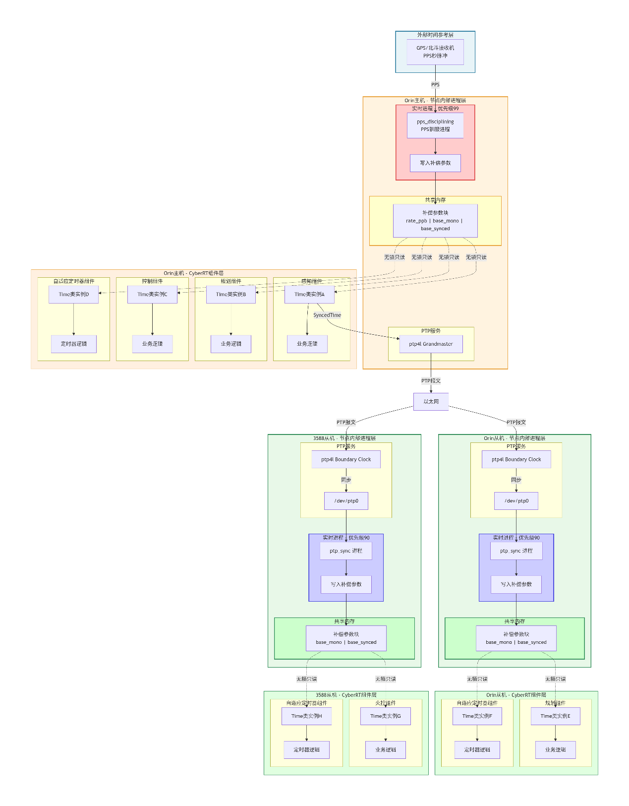
2.1.2、cyberRT组件与外部进程的通信机制
本节描述CyberRT框架与外部进程之间的三种通信机制：共享内存通信、PPS事件驱动通信和PTP网络通信。共享内存是核心机制，用于PPS驯服进程/PTP同步进程与各CyberRT组件之间的参数传递；PPS事件驱动用于主机接收外部秒脉冲；PTP网络用于主机向从机广播时间同步报文。通信总览图如下图所示。
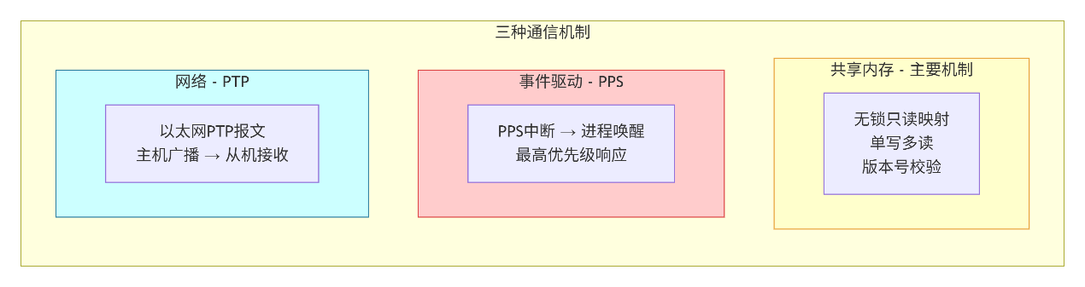
上图展示了本方案中CyberRT与外部进程之间的三种通信机制。共享内存是核心机制，采用无锁只读映射、单写多读模式，通过版本号校验保证数据一致性，用于PPS驯服进程/PTP同步进程与各CyberRT组件之间的补偿参数传递。PPS事件驱动机制通过内核中断唤醒最高优先级进程，用于主机接收外部秒脉冲。PTP网络通信通过以太网广播PTP报文，实现主机向从机的时间同步。
字段 | 类型 | 说明
version | uint64_t | 版本号，写入前后各更新一次，读取者校验
base_mono_ns | uint64_t | 基准单调时钟时间（CLOCK_MONOTONIC）
base_synced_ns | uint64_t | 基准同步时间（补偿后的时间）
rate_ppb | double | 速率补偿系数，主机非零，从机为0
valid | uint32_t | 参数有效标志
reserved | uint32_t | 预留字段
共享内存数据结构包含6个字段。version用于无锁同步，写入者在更新参数前后各递增一次，读取者通过比对版本号判断参数是否被更新过。base_mono_ns和base_synced_ns构成时间基准对，rate_ppb表示每秒的速率补偿量（单位ppb），主机上由PPS驯服计算得出非零值，从机上固定为0。valid标志指示参数是否有效，用于进程启动时的初始化判断。
（1）PPS事件驱动时序图
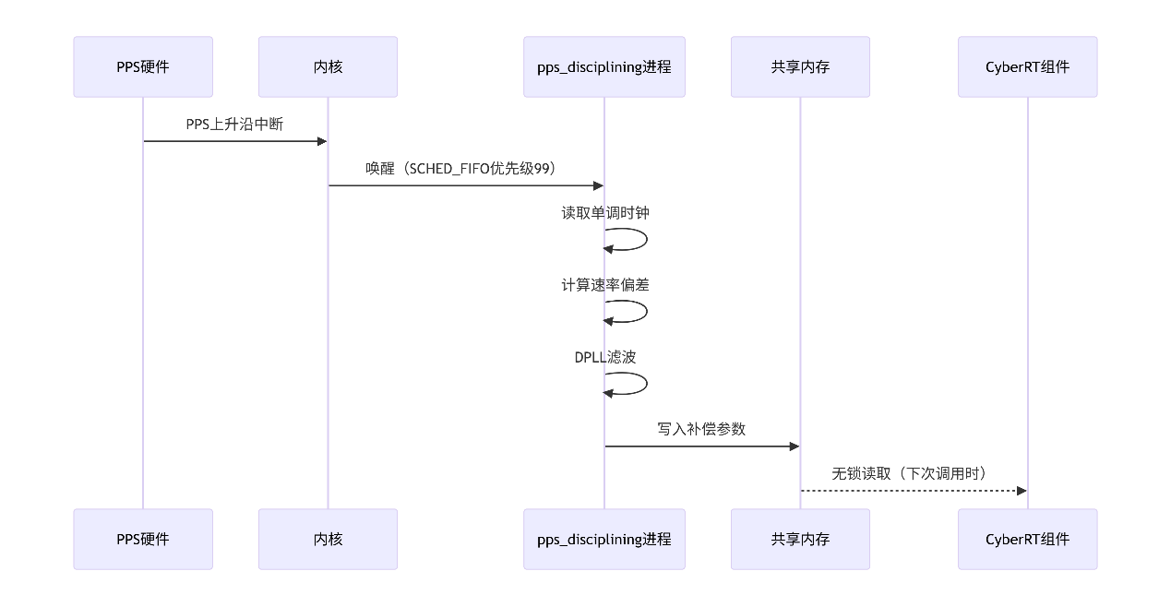
上图展示了PPS事件驱动的完整时序。PPS硬件产生上升沿中断后，内核唤醒pps_disciplining进程（该进程以SCHED_FIFO优先级99运行，确保最高实时性）。进程被唤醒后依次执行：读取当前单调时钟、计算与上次PPS的间隔偏差、通过DPLL滤波器平滑误差得到速率补偿值、将更新后的补偿参数写入共享内存。各CyberRT组件在下次调用Now()方法时，会从共享内存无锁读取最新的补偿参数。
（2）PTP网络通信时序图
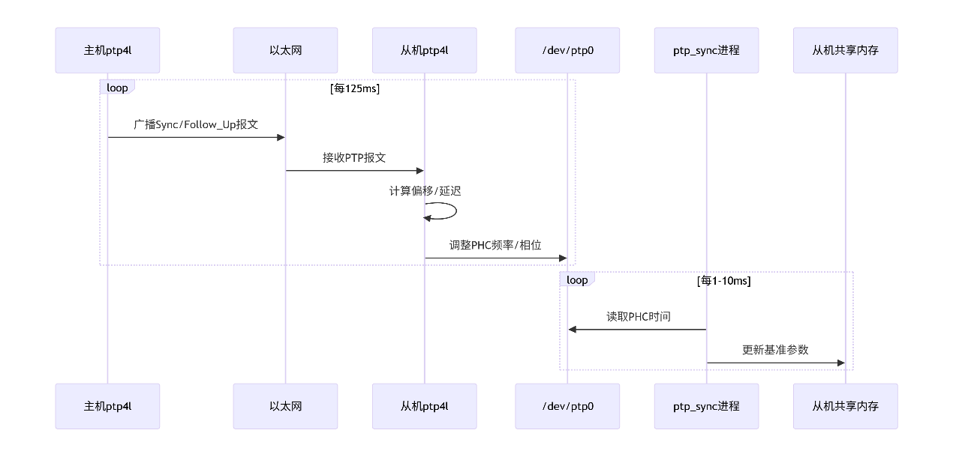
上图展示了从机通过PTP网络协议与主机保持时间同步的时序。主机ptp4l进程每125ms广播一次Sync/Follow_Up报文；从机ptp4l接收报文后，计算与主时钟的时间偏移和网络延迟，并通过ioctl系统调用调整本地/dev/ptp0硬件时钟的频率和相位。与此同时，从机上的ptp_sync进程以1-10ms的高频率周期性地读取PHC时间，并更新共享内存中的基准参数，确保各CyberRT组件能及时获得最新的同步时间。
2.1.3、核心组件设计
本节汇总本方案中的四个核心组件：PPS驯服进程、PTP同步进程、Time类（内嵌于各组件）、自适应定时器组件。每个组件的关键属性（运行节点、调度策略、核心功能、输入输出、更新频率）在下表中统一呈现。
组件名称 | 运行节点 | 调度策略/优先级 | 核心功能 | 输入 | 输出 | 更新频率
PPS驯服进程 | Orin主机 | SCHED_FIFO / 99 | 接收PPS，计算速率偏差，更新共享内存 | /dev/pps0 | rate_ppb, base_mono, base_synced | 1Hz
PTP同步进程 | Orin/3588从机 | SCHED_FIFO / 90 | 读取PHC时间，更新共享内存 | /dev/ptp0 | base_mono, base_synced | 100-1000Hz
Time类 | 所有节点（每个组件内嵌） | 继承调用者优先级 | 读取共享内存，计算补偿后时间 | 共享内存参数 | SyncedTime | 每次调用（可达MHz级）
自适应定时器 | 所有节点 | 继承调用者优先级 | 基于SyncedTime的周期定时 | interval_ns | 定时触发事件 | 可配置
如上表所示，本方案包含四个核心组件。PPS驯服进程仅运行于Orin主机，以最高优先级99响应PPS中断，每秒计算一次速率偏差并更新共享内存。PTP同步进程运行于所有从机，以优先级90周期性地读取/dev/ptp0硬件时钟，高频更新共享内存中的基准时间。Time类内嵌于每个CyberRT组件中，通过无锁读取共享内存参数并结合本地单调时钟，计算补偿后的同步时间。自适应定时器基于SyncedTime实现周期定时，不受本地晶振漂移影响，保证控制周期的稳定性。
上图展示了四个核心组件之间的数据流关系。主机侧，PPS驯服进程写入共享内存，各组件的Time类实例无锁读取，同时Time类为ptp4l Grandmaster提供SyncedTime作为PTP广播的时间基准。从机侧，ptp4l Boundary Clock接收PTP报文并调整PHC，PTP同步进程读取PHC后写入共享内存，各组件Time类实例无锁读取获得同步时间。主机与从机之间通过PTP网络报文连接，形成完整的时间同步链路。
下面通过四个流程图分别描述PPS驯服进程、PTP同步进程、Time类、自适应定时器组件的内部运行逻辑。每个流程图后附有一段文字说明其核心流程和关键决策点。
（1）PPS驯服进程运行逻辑图
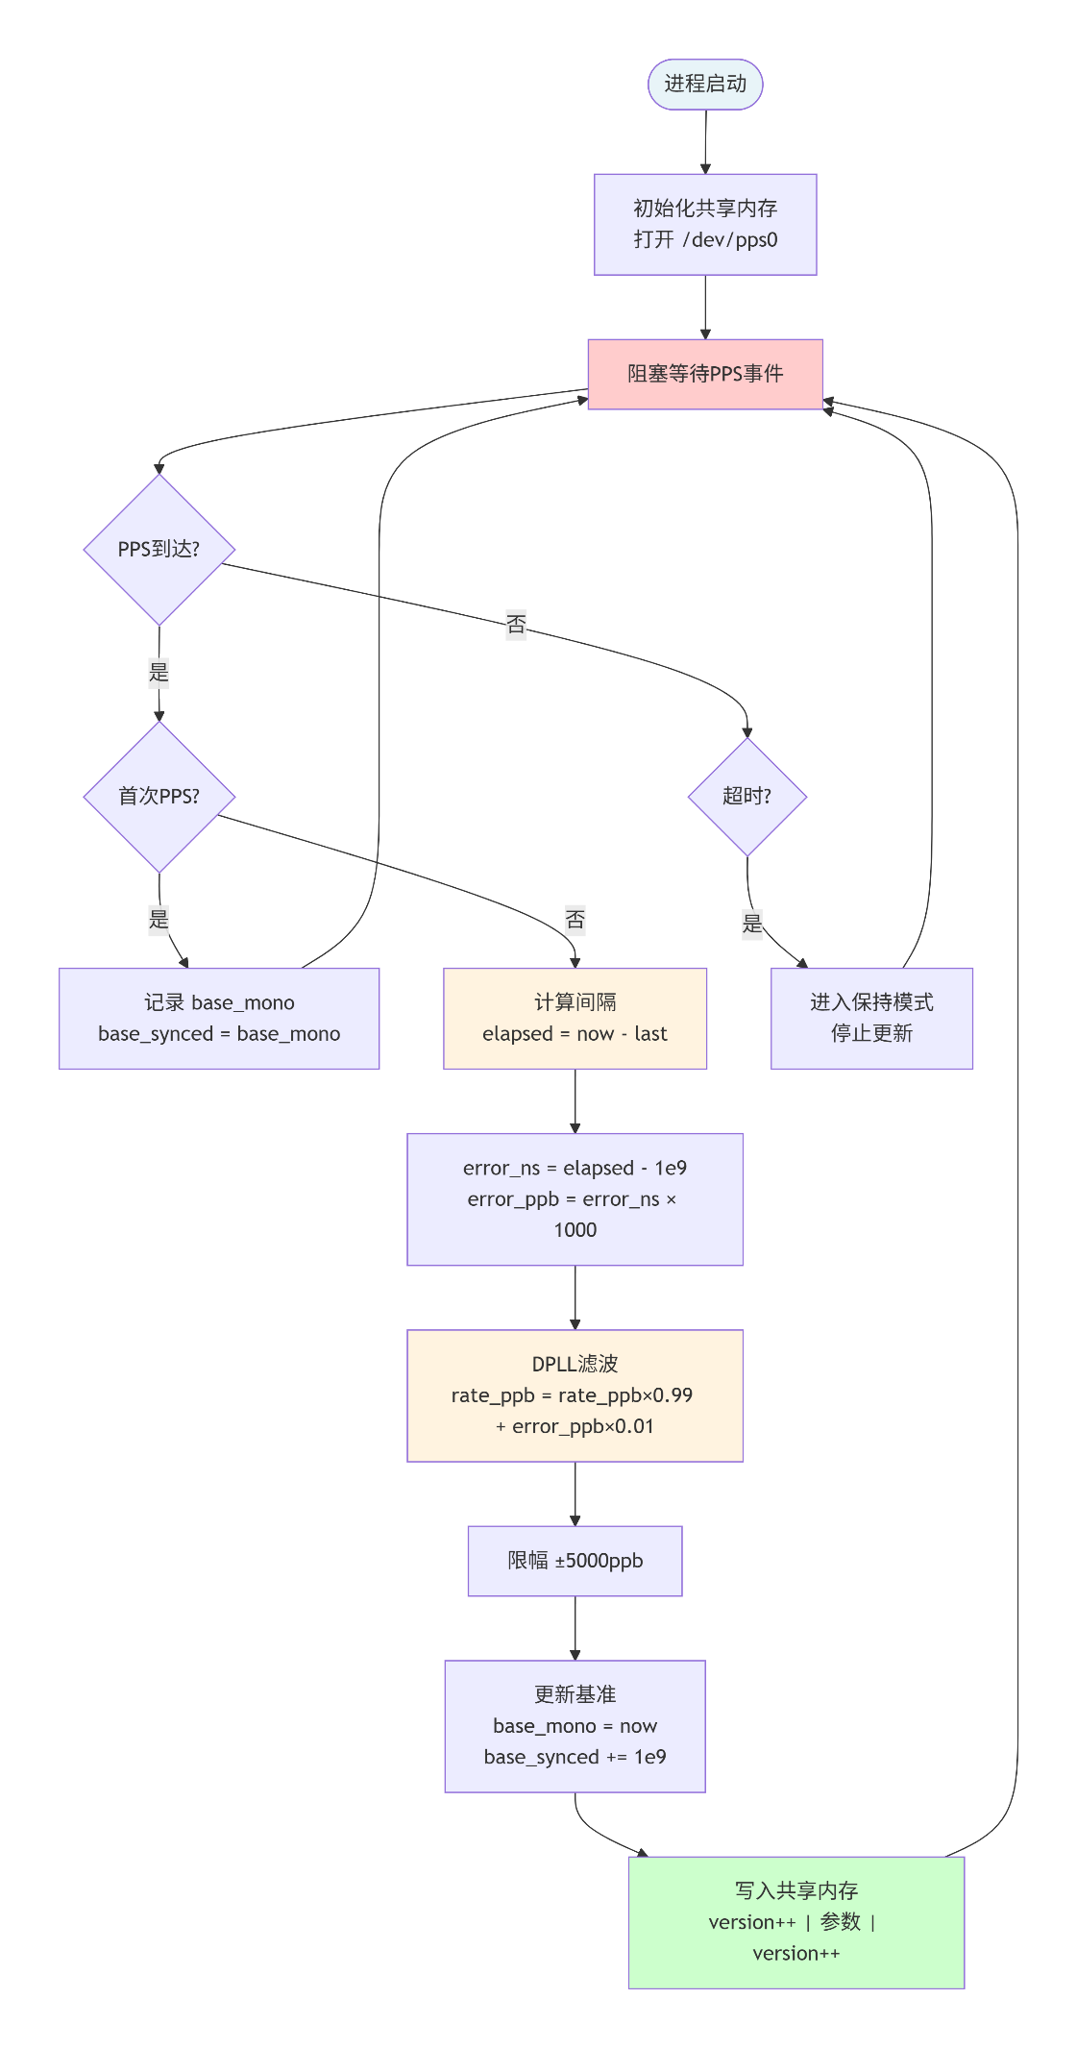
PPS驯服进程启动后首先初始化共享内存并打开/dev/pps0设备，随后进入阻塞等待状态。首个PPS到达时仅记录基准时间，不进行调整。从第二个PPS开始，进程计算实际间隔与1秒的偏差，转换为ppb单位的速率误差，经DPLL滤波（系数0.99和0.01）和限幅（±5000ppb）后，更新总速率补偿值，同时将基准时间向前推进1秒，最后通过版本号前后递增的方式原子化写入共享内存。若连续超时未收到PPS，进程进入保持模式，停止更新但维持最后有效的补偿参数。
（2）从机PTP同步进程运行逻辑图
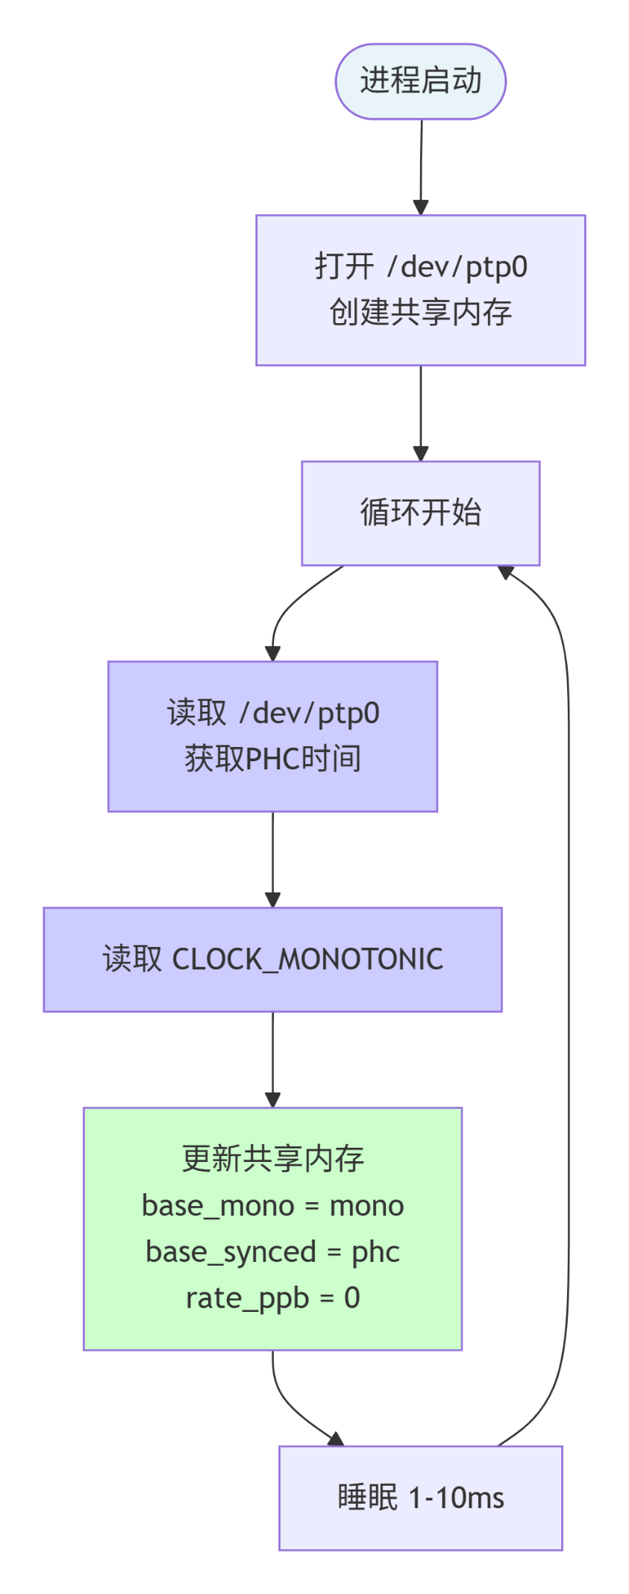
从机PTP同步进程启动后打开/dev/ptp0设备并创建共享内存，随后进入周期性循环。每个周期内，进程依次读取PTP硬件时钟（PHC）和系统单调时钟（CLOCK_MONOTONIC），然后将这两个时间作为基准对（base_mono、base_synced）写入共享内存，其中rate_ppb固定为0。完成写入后睡眠1-10ms，然后重复循环。高频更新（100-1000Hz）的目的是让业务组件每次读取时都能获得最新的PHC时间，减少依赖本地单调时钟推算带来的累积误差。
（3）Time类运行逻辑图（每个组件内嵌）
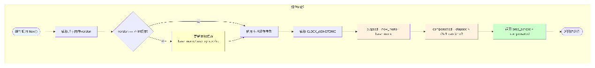
Time类内嵌于每个CyberRT组件中，提供Now()方法供组件获取同步时间。每次调用时，首先读取共享内存的版本号，与本地缓存的版本号比较：若不同则更新本地缓存的基准参数（base_mono、base_synced、rate_ppb）；若相同则直接使用缓存。随后读取当前单调时钟，计算相对于基准时间的流逝时间，通过公式compensated = elapsed × (1e9+rate)/1e9应用速率补偿，最后与基准同步时间相加得到结果并返回。整个计算过程无锁、无系统调用，开销仅为几次算术运算。
（4）自适应定时器组件运行逻辑图
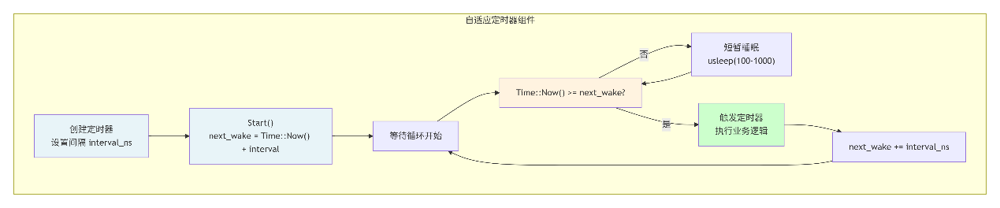
自适应定时器组件基于SyncedTime实现周期定时功能，与原生定时器的核心区别在于其时间基准是经过PPS驯服和PTP同步后的统一时间。创建定时器时设置间隔，调用Start()后计算首次唤醒目标时间next_wake。在等待循环中，不断检查当前SyncedTime是否达到目标：若未达到则短暂睡眠后继续检查；若已达到则触发定时器执行业务逻辑，然后将next_wake增加一个间隔，继续下一周期。由于SyncedTime已在主机侧被PPS驯服、在从机侧被PTP同步，因此该定时器在所有节点上具有一致的周期精度，不受本地晶振漂移影响。
2.1.4 总结
CyberRT-PPS时间同步方法通过“分层驯服、共享内存驱动、组件内嵌计算”的架构设计，解决了履带车分布式系统中多节点时钟不同步的根本问题。主机侧利用PPS秒脉冲驯服本地晶振，计算速率补偿参数；从机侧通过PTP协议同步PHC硬件时钟；所有节点通过共享内存无锁传递补偿参数，各组件内嵌的Time类独立计算同步时间。该方案具有六大优势：一是解耦性，PPS驯服与业务组件分离，互不影响；二是高性能，共享内存无锁读取，纳秒级时间获取开销；三是实时性，关键进程以SCHED_FIFO最高优先级运行，确保PPS及时响应；四是无跳变，采用速率补偿而非相位跳变，保证控制周期稳定；五是架构统一，主机与从机使用相同的Time类实现，代码复用；六是可扩展，新增组件只需内嵌Time类即可获得同步时间。最终实现所有节点（Orin主机、Orin从机、3588从机）时间偏差小于1微秒，为感知融合、运动规划、火力控制等任务提供可靠的时间基准。
2.2、主板与激光雷达等SOC板间系统同步设计（激光雷达、搜索雷达）
在主机和从机PTP同步已完成的基础上，激光雷达作为PTP普通时钟直接接收主机的PTP同步报文，其输出的点云数据中携带的时间戳已经是与主机同步的PTP时间。但由于激光雷达的PTP时间与本机CyberRT的递增时间（CLOCK_MONOTONIC）属于不同的时间坐标系，需要在接收激光雷达数据的组件中建立两者的映射关系，将激光雷达数据的时间戳转换为本机的递增时间戳，以便在CyberRT框架内与其他组件的数据进行时间对齐。
2.2.1 设计方案
利用PTP同步已完成的先决条件，建立PTP时间 <--> 本机递增时间的映射函数，将激光雷达数据的时间戳转换为本机时间坐标系下的时间戳。
主机通过ptp4l Grandmaster广播PTP报文，激光雷达作为PTP普通时钟接收同步并为其输出数据打上PTP时间戳。激光雷达接收组件同时接收激光雷达数据和本机的Time::SyncedTime()，通过计算偏移Δ = T_sync - T_ptp，将激光雷达的PTP时间戳转换为SyncedTime，输出带统一时间戳的点云供感知和融合组件使用，方案整体架构图如下所示。
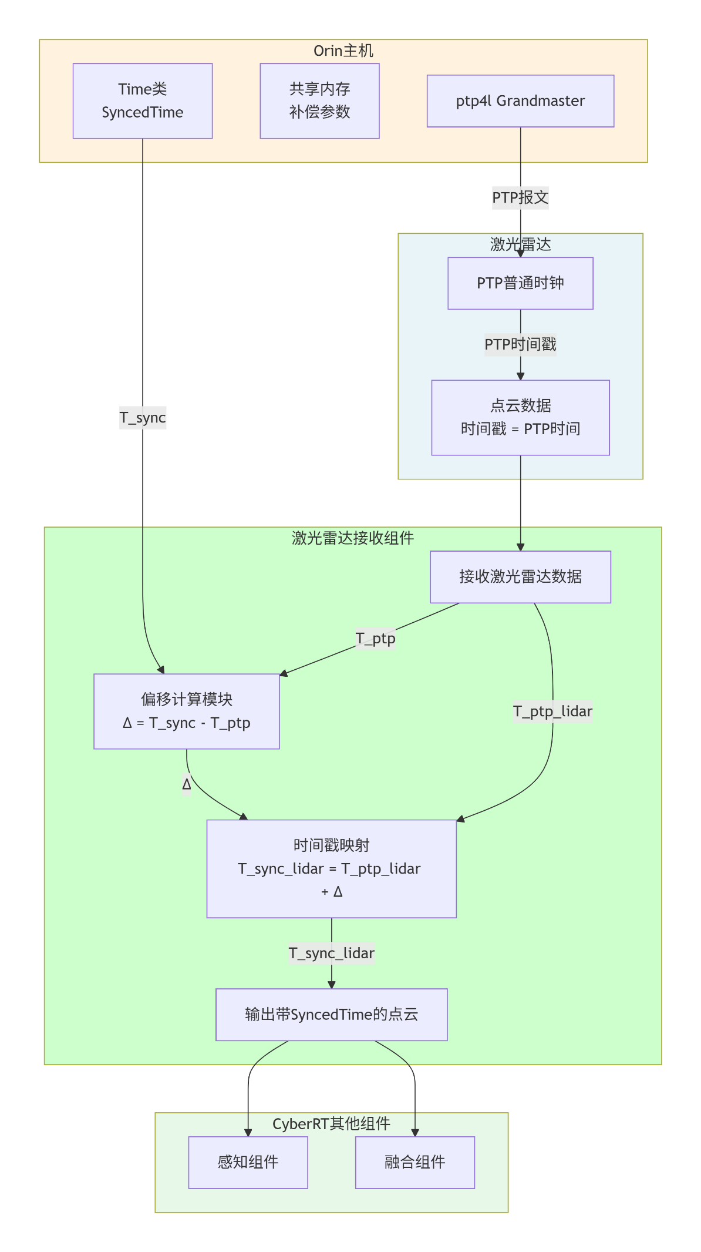
2.2.2、时间坐标系映射关系
在PTP同步已完成的前提下，激光雷达的PTP时间与本机的SyncedTime之间存在确定的线性关系。本节定义三种时间坐标系的含义和用途，并阐明PTP时间到SyncedTime的映射原理，为后续组件设计奠定理论基础。
（1）时间坐标系定义表
坐标系 | 符号 | 来源 | 特性 | 用途
PTP时间 | T_ptp | PTP硬件时钟 | 全局统一，与主机同步 | 激光雷达原始时间戳
SyncedTime | T_sync | Time::SyncedTime() | 主机/从机统一，单调递增 | CyberRT组件间通信
MonoTime | T_mono | CLOCK_MONOTONIC | 本地晶振驱动，节点独立 | 系统内部计时
本方案涉及三种时间坐标系。PTP时间来自激光雷达内部的PTP硬件时钟，通过PTP协议与主机保持同步，是激光雷达输出数据携带的原始时间戳。SyncedTime是CyberRT框架统一的时间接口，经过PPS驯服和PTP同步，在所有节点上保持一致。MonoTime是Linux系统的单调时钟，基于本地晶振驱动，各节点独立。在PTP同步完成的前提下，PTP时间与SyncedTime之间仅存在一个固定偏移Δ。
（2）时间坐标系关系图
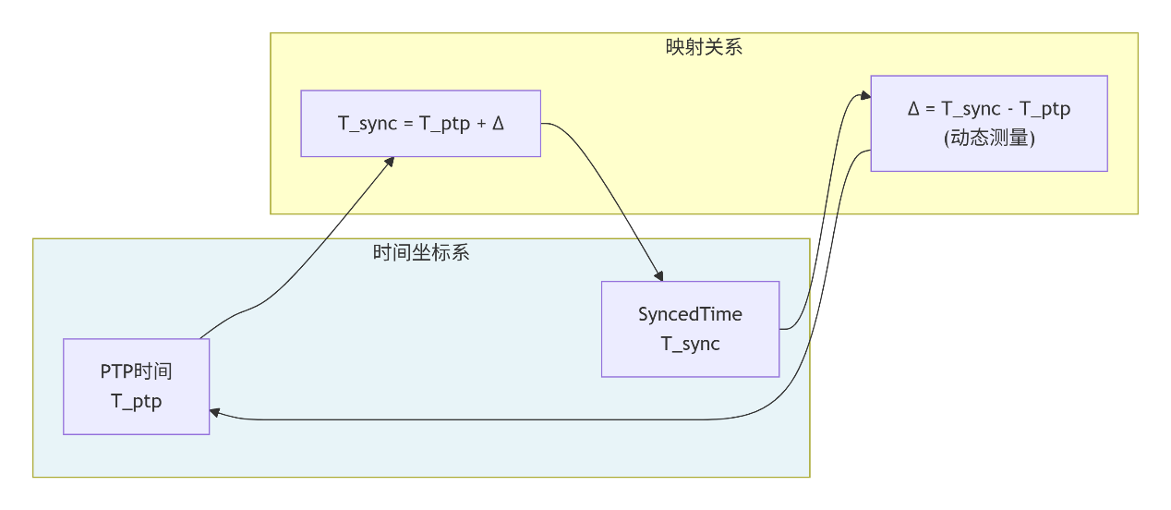
上图展示了PTP时间与SyncedTime之间的线性映射关系。在PTP同步完成后，两者之间仅存在一个固定偏移Δ，即T_sync = T_ptp + Δ。接收组件通过同时读取当前时刻的T_sync和T_ptp，可以实时测量出当前的偏移Δ，进而将激光雷达数据中的PTP时间戳转换为对应的SyncedTime。
2.2.3、核心组件设计
基于第三节的时间映射关系，本节设计激光雷达接收组件的整体架构、描述时间戳转换的具体步骤和时序关系。其中组件包含数据接收、偏移计算、时间戳映射和状态监控四个核心模块，通过每帧动态测量偏移Δ，将激光雷达的PTP时间戳实时转换为本机SyncedTime；时序关系上通过一个完整的转换流程示例和时序图，展示从激光雷达数据到达、偏移测量、到最终输出带SyncedTime点云的全过程。
（1）组件核心模块
组件的核心模块如下表所示。
模块名称 | 功能 | 输入 | 输出 | 执行频率
数据接收模块 | 接收激光雷达原始数据 | 网络数据流 | 带PTP时间戳的帧 | 随数据到达
偏移计算模块 | 测量当前Δ = T_sync - T_ptp | T_sync  、T_ptp | 偏移值Δ | 每帧一次
时间戳映射模块 | 转换时间戳：T_sync_lidar = T_ptp_lidar + Δ | T_ptp_lidar  、Δ | T_sync_lidar | 每帧一次
状态监控模块 | 监测PTP锁定状态 | /dev/ptp0 | 锁定状态标志 | 1Hz
激光雷达接收组件包含四个核心模块。数据接收模块负责从网络接收激光雷达的原始数据帧，提取其中的PTP时间戳。偏移计算模块同时读取本机Time::SyncedTime()和/dev/ptp0的当前PTP时间，计算实时偏移Δ。时间戳映射模块将激光雷达数据中的PTP时间戳加上偏移Δ，得到本机SyncedTime。状态监控模块周期性检查PTP锁定状态，确保偏移测量的有效性。
组件处理流程如下图所示。
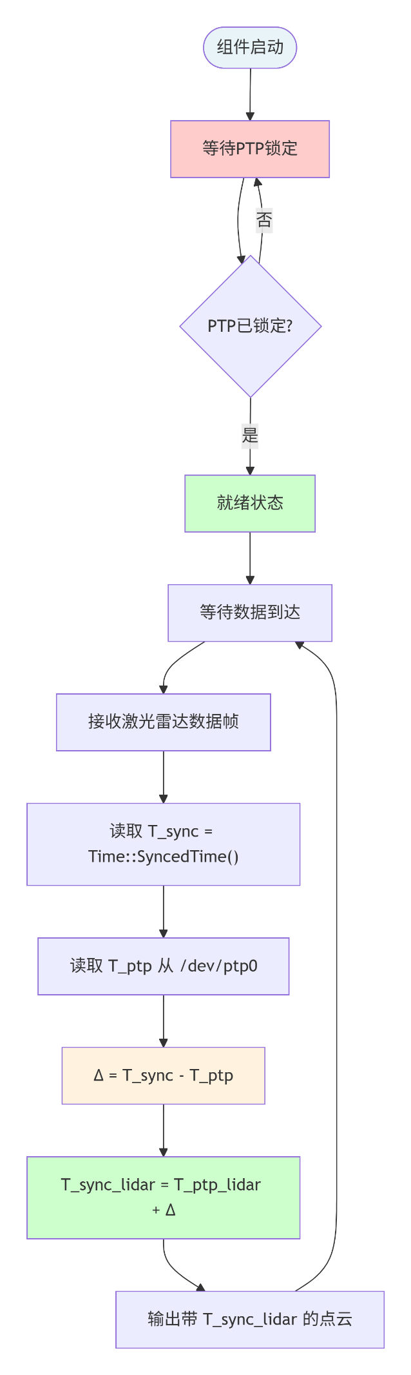
上图展示了激光雷达接收组件的完整处理流程。组件启动后首先等待PTP锁定，确保时间同步基准有效。进入就绪状态后，每收到一帧激光雷达数据，依次执行：读取当前Time::SyncedTime()获取本机同步时间、读取/dev/ptp0获取当前PTP时间、计算实时偏移Δ、将激光雷达数据中的PTP时间戳加上Δ得到本机SyncedTime、输出转换后的点云消息。整个过程每帧数据触发一次，开销极小。
（2）时间戳转换
时间戳转换如下图所示。
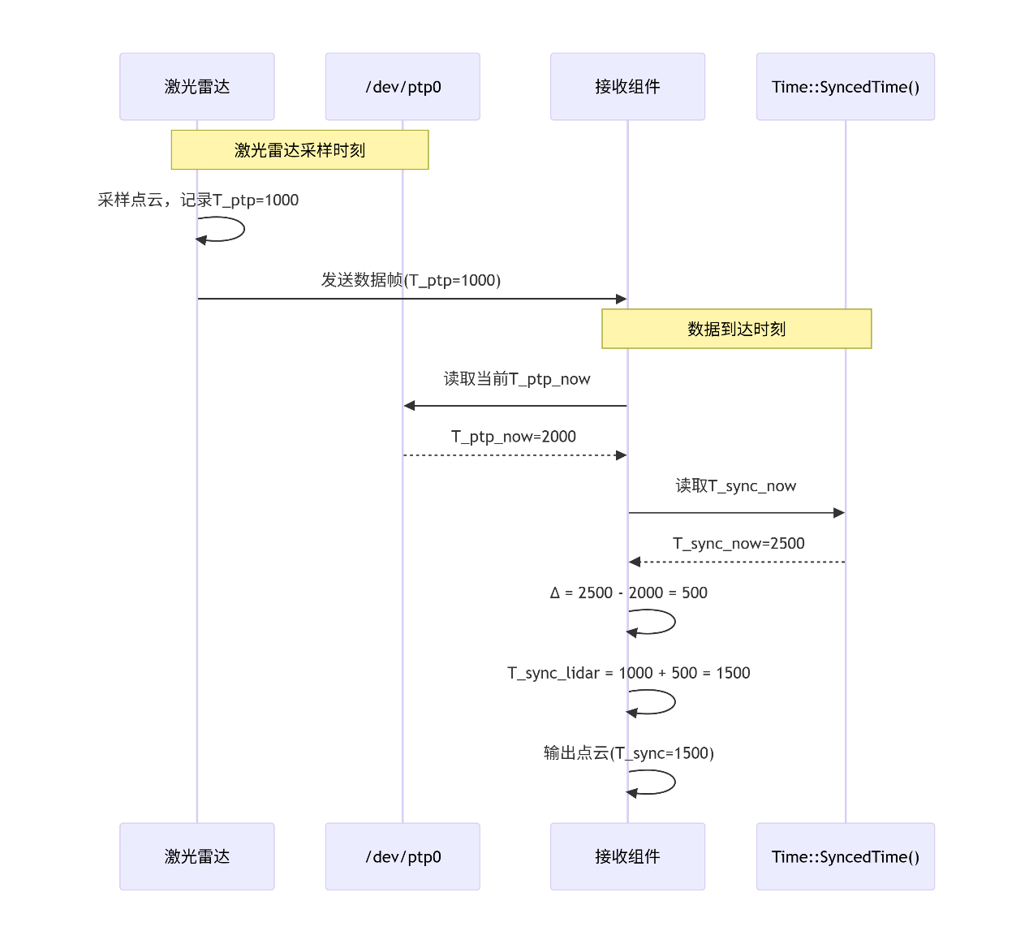
上图展示了时间戳转换的时序关系。激光雷达在采样时刻记录PTP时间戳T_ptp=1000，经过网络传输延迟后，数据到达接收组件。组件在接收时刻读取当前PTP时间T_ptp_now=2000和本机SyncedTimeT_sync_now=2500，计算出偏移Δ=500纳秒，然后反推出激光雷达采样时刻对应的本机时间T_sync_lidar=1000+500=1500。这个1500纳秒就是点云在本机时间坐标系下的真实采样时刻。
2.2.4、总结
本方案利用PTP同步已完成的前提条件，在激光雷达接收组件中通过动态测量偏移Δ = T_sync - T_ptp，将激光雷达的PTP时间戳实时转换为本机SyncedTime。核心优势在于：一是实现简单，仅需每帧数据到达时计算一次偏移并做加法转换；二是精度有保障，PTP同步保证亚微秒级基准，转换误差主要来自测量时刻的读取延迟（<50ns）；三是与现有架构无缝集成，输出的点云携带与CyberRT框架统一的SyncedTime时间戳，可直接供感知、融合等组件使用。最终实现激光雷达数据与主机/从机系统的时间对齐，为多传感器融合提供可靠的时间基准。
2.3、主机与非SOC板间系统同步设计（组合导航、编码器、陀螺仪）
在履带车系统中，除了已具备SOC的从机（如Orin从机、3588从机）和已通过PTP同步的激光雷达外，还存在三类无SOC设备需要同步：无SOC从机（如伺服控制器）、高频输入外部设备（如某些高速传感器）、低频/同频输入外部设备（如某些慢速传感器）。三类设备的同步需求和策略各不相同，需要分别设计。
设备类型 | 典型设备 | 同步需求 | 核心策略
类型一：无SOC从机 | 伺服控制器 | 双向周期匹配，主从协同 | 同步信号触发 + 时间戳对齐
类型二：高频输入设备 | 组合导航、编码器、陀螺仪 | 数据新鲜度保证，低延时获取 | 循环队列缓存 + 最新值读取
类型三：低频/同频输入设备 | 相机数据、光电数据 | 数据与处理周期对齐，避免时延 | 同步信号触发采集、时间延时统计
整体架构图如下图所示。
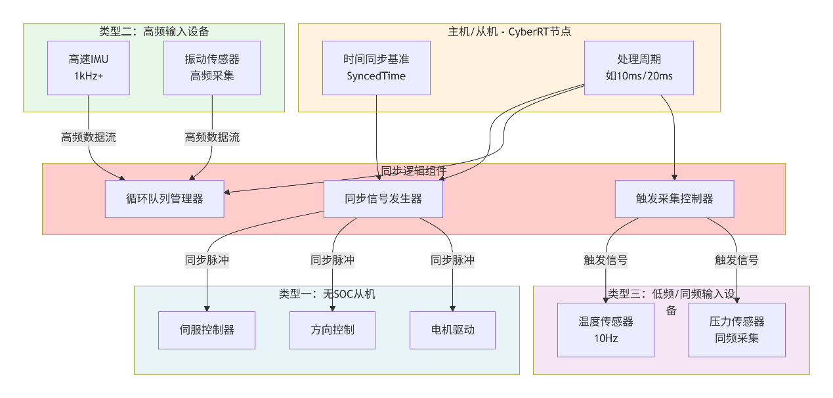
2.3.1、主板与伺服等双向非SOC板间系统同步设计（上装伺服、车辆底层控制）
无SOC从机（如伺服控制器）通过CAN或串口与主控节点通信，带宽有限且存在传输延迟。本方案采用周期指令同步策略：主控节点在每个控制周期发送控制指令（不携带时间戳），从机收到后立即执行并回复状态；主控节点根据发送和接收时刻估算传输延迟（RTT/2），推算从机的实际执行时刻。通信每周期仅8-16字节，无需额外硬件，同步精度满足控制需求（<1ms）。
同步架构图如下图所示。
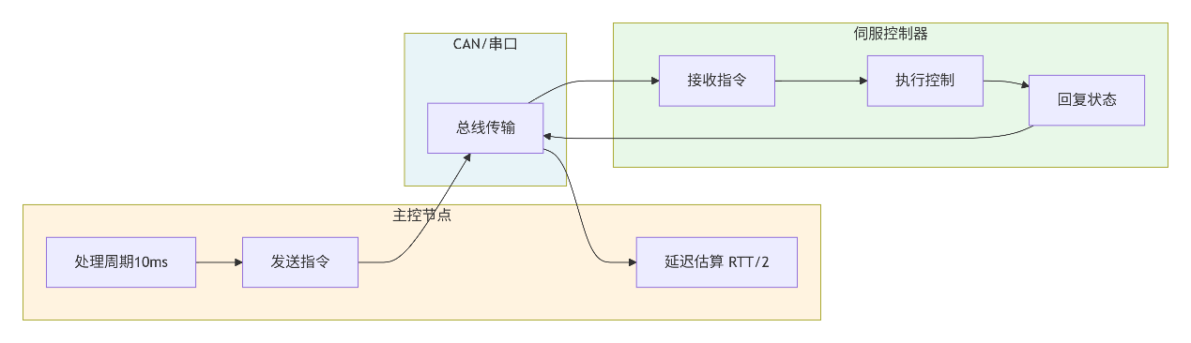
上图展示了无SOC从机同步的整体架构。主控节点根据CyberRT的处理周期（如10ms）生成控制指令，通过CAN或串口总线发送给伺服控制器。伺服控制器接收指令后立即执行控制任务，并将状态回复通过同一条总线传回主控节点。主控节点根据指令发送时刻和状态回复接收时刻，计算往返时间RTT，取其一半作为单向传输延迟的估计，从而推算出伺服控制器实际执行控制任务的时刻。整个架构无需额外硬件同步线，通信字节数最小化。
同步流程时序图如下图所示。
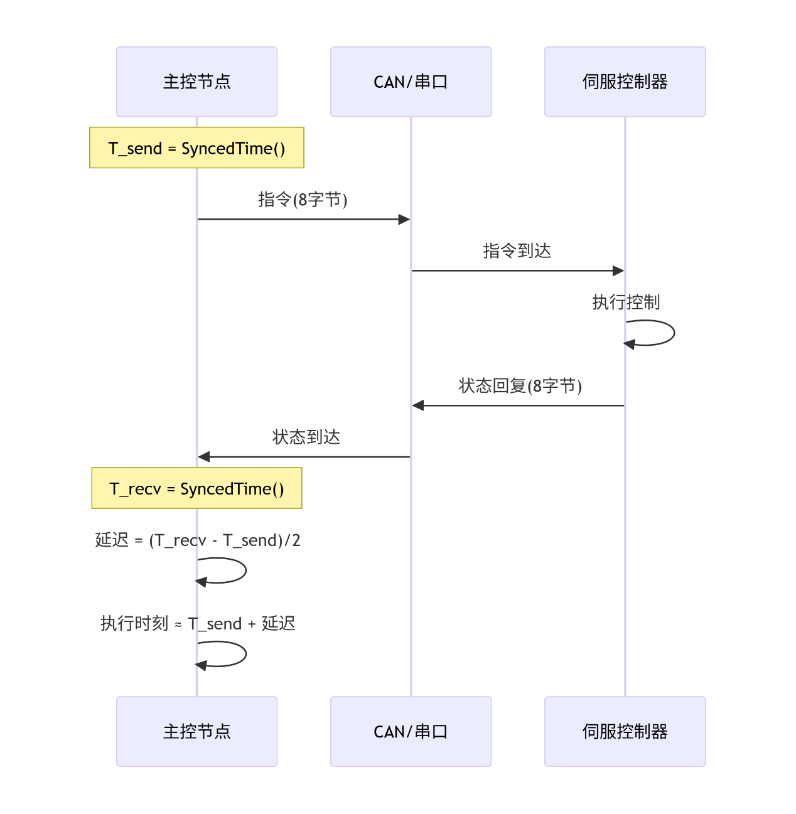
上图展示了单次控制周期的完整时序。主控节点在T_send时刻（使用SyncedTime()）通过总线发送8字节控制指令。指令经过总线传输到达伺服控制器，控制器收到后立即执行控制任务，完成后回复8字节状态数据。主控节点在T_recv时刻收到状态回复。由于上下行传输延迟假定对称，主控节点计算单向延迟为(T_recv - T_send)/2，并推算伺服控制器的实际执行时刻为T_send + 单向延迟。整个过程不依赖从机提供时间戳，通信开销仅为16字节。
2.3.2、主板与组合导航等高频非SOC板间系统同步设计（组合导航、编码器、陀螺仪）
高频输入外部设备（如高速IMU、振动传感器）以远高于主控处理周期的频率持续输出数据（如1kHz-10kHz）。主控节点无法也无需处理每一帧数据，只需在处理周期开始时获取最新的一帧数据即可保证低延时。本方案采用循环队列缓存 + 最新值读取的策略：接收线程将设备数据持续存入定长循环队列，写指针随数据到达递增；处理线程在每个周期开始时读取队列中的最新数据（即写指针指向的数据），确保获取的数据具有最小的采集-处理延迟。
同步架构图如下图所示。
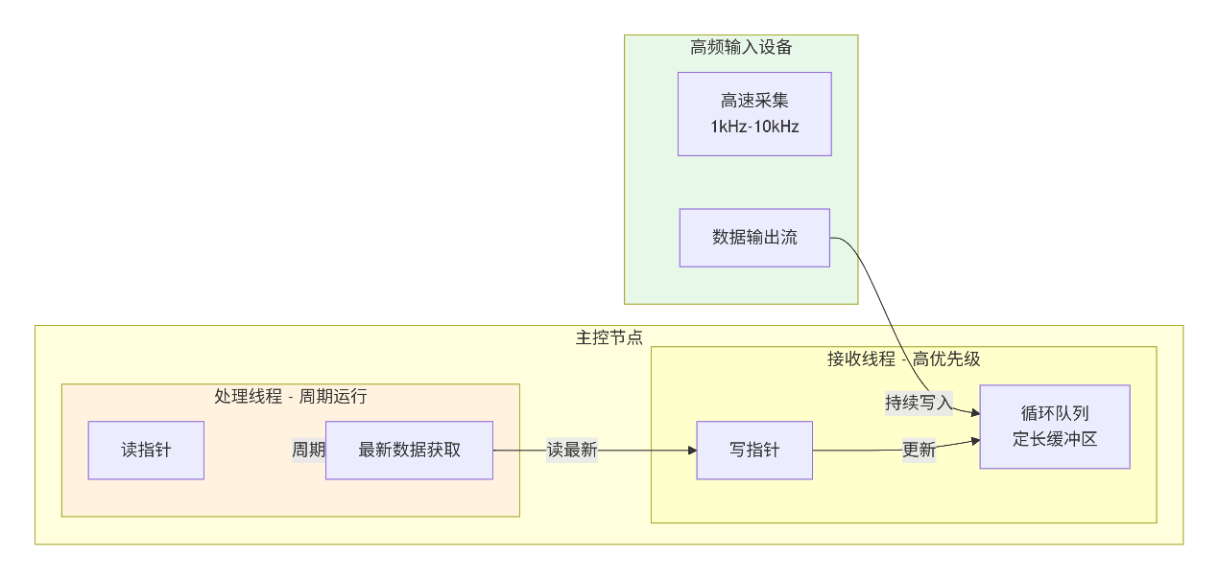
高频输入设备以远高于处理周期的频率持续输出数据。主控节点中，高优先级接收线程将数据持续写入定长循环队列，写指针随数据到达递增。处理线程在每个周期开始时，直接读取写指针指向的最新数据（或读取写指针前一个数据，根据延迟要求选择），确保获取的数据具有最小的采集-处理延迟，无需等待或对齐。
数据流时序图如下图所示。
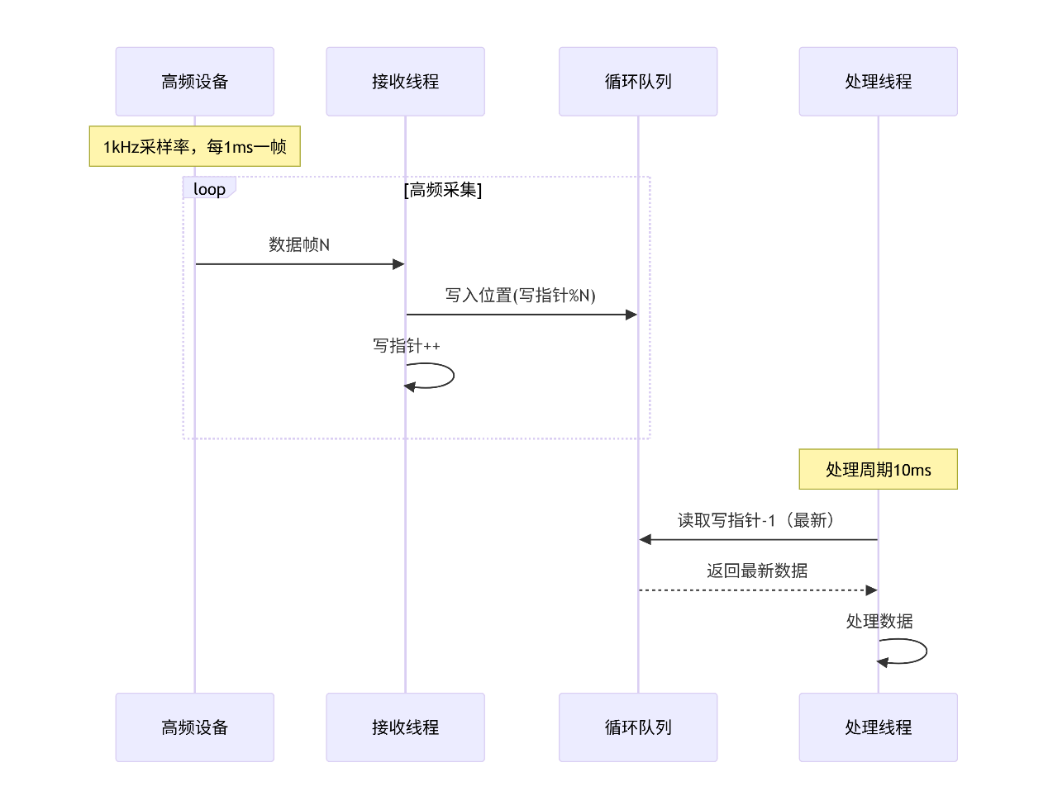
高频设备每1ms产生一帧数据，接收线程实时写入循环队列。处理线程每10ms执行一次，直接读取队列中写指针指向的最新数据（即最后写入的一帧）。由于数据采集频率远高于处理频率，处理周期开始时总能获取到最近1ms内采集的数据，采集-处理延迟被控制在1ms以内，远低于10ms的处理周期。
2.3.3、主板与光电等低频非SOC板间系统同步设计（光电、车载相机）
低频/同频输入外部设备（如温度传感器、压力传感器）的数据更新频率与主控处理周期相近或更低。如果采用被动读取方式，很可能在主控处理周期的某个时刻取到上一周期的旧数据，导致数据时延过大甚至达到一个完整周期。本方案采用同步信号触发采集的策略：主控节点在处理周期开始的时刻（或周期内需要的特定时刻）发送触发信号给外部设备；设备收到触发信号后立即采集数据并返回；主控节点收到数据后进行处理。这样确保每次处理使用的都是当前周期采集的最新数据，数据时延被控制在传输延迟范围内。
同步架构图如下图所示。
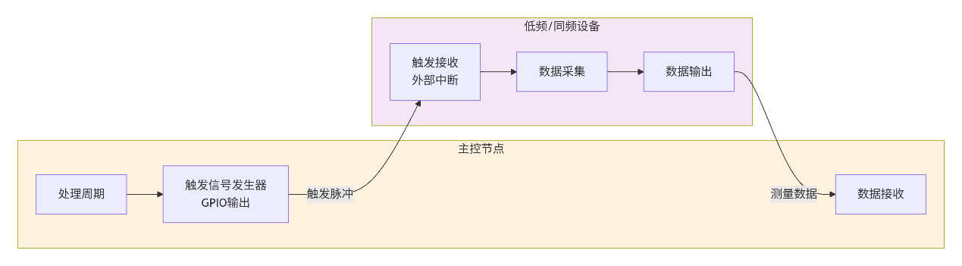
主控节点在处理周期开始时（或周期内需要的特定时刻），通过GPIO输出触发脉冲。低频/同频设备收到触发信号后立即进行一次数据采集，并将测量结果通过通信接口（如SPI、I2C、UART、CAN）返回给主控节点。主控节点收到数据后直接用于当前周期的处理。这种方式确保每次处理使用的都是当前周期采集的最新数据，数据时延仅为设备响应时间和通信传输时间。
同步流程时序图如下图所示。
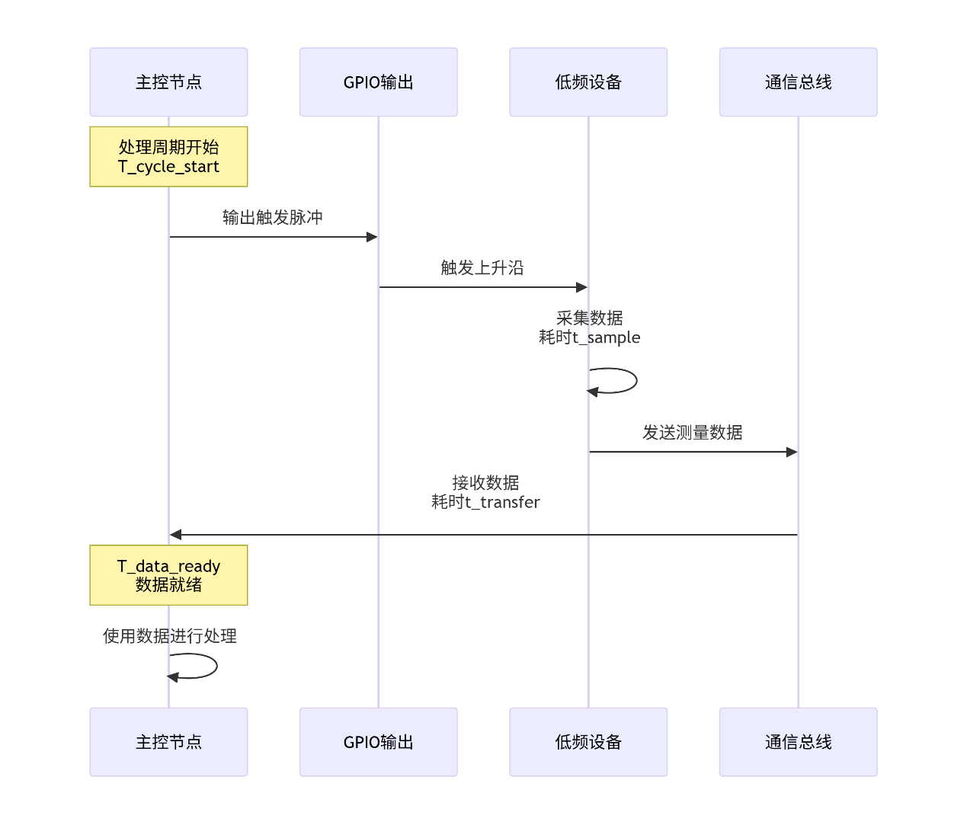
主控节点在处理周期开始时刻T_cycle_start输出触发脉冲。设备收到触发后开始采集（耗时t_sample），采集完成后通过通信总线发送数据（耗时t_transfer）。主控节点在T_data_ready = T_cycle_start + t_sample + t_transfer时刻收到数据并用于处理。由于t_sample + t_transfer通常远小于处理周期（如<1ms vs 10ms周期），数据时延被控制在很小范围内。
3、系统外部时钟同步处理
3.1、与外部北斗时间同步处理
3.2、OTC升级需与互联网时间对齐
4、总结
总结下来的话，时间同步存在以下几种情况：
一种是从设备输出到主设备的频率远高于主设备的运行或控制周期，这种由主设备去取最新收到的从设备数据作为当前数据；
一种是从设备到主设备的频率接近于主设备的运行或控制周期且从设备无法修改，这种取出从设备发送数据的物理时间，主设备与从设备间不断进行同步，以维护从设备数据物理时间到主设备物理时间的时间映射函数；
一种是从设备到主设备的频率接近，且从设备与主设备间
三、与各模块时钟同步测试设计

